|  |  |  |
| --- | --- | --- |
| 点検年月日 |  | |
| 事業所名 |  | |
| 記入担当者 | 職名 |  |
| 氏名 |  |
| 加算区分 | 処遇改善加算（　Ⅰ　・　Ⅱ　・　Ⅲ　・　Ⅳ　） | |

**記入にあたって**

本票は、福祉・介護職員等処遇改善加算を申請している事業所において、当該加算の取得基準を満たしているかを確認するための点検表です。

**１ 「点検内容」の記入について**

下記の分類により、該当する欄（□内）に**赤字で**チェックを入れてください。  
　　　「適」　：事項の内容を満たしている（行っている）。  
　　　「否」　：事項の内容を満たしていない。（例：サービス提供責任者の員数が少ない等）。

**２ 作成後の活用について**

本票で自己点検ができますので、適正な事業運営に御活用ください。  
なお、福岡市が運営指導等を行なう際には、資料として提出をお願いいたします。

確認事項に不明な点等がありましたら担当まで御連絡ください。

＊　福岡市ホームページにおいて書式情報をダウンロードすることができます。

|  |  |  |  |  |  |
| --- | --- | --- | --- | --- | --- |
| **点検項目** | **点検内容** | | **点検結果** | | **点検書類** |
| 適 | 否 |
| 共通事項 | （１） | 福祉・介護職員その他の職員の賃金（退職手当を除く）の改善（以下「賃金改善」という）に要する費用の見込額(賃金改善に伴う法定福利費等の事業主負担の増加分を含むことができる。以下同じ。)が、福祉・介護職員等処遇改善加算の算定見込額以上の賃金改善に関する計画を策定し、当該計画に基づき適切な措置を講じているか。 | □ | □ | ・障害福祉サービス等処遇改善計画書  ・障害福祉サービス等処遇改善実績報告書  ・賃金を改善したことがわかる書類  ・賃金台帳  ・給与明細・就業規則  ・賃金規程  ・職員に周知した記録・労働保険料納付関係書類 |
| （2） | （１）の賃金改善に関する計画、当該計画に係る実施期間及び実施方法その他福祉・介護職員等の処遇改善の計画等を記載した福祉・介護職員等処遇改善計画書を作成し、全ての福祉・介護職員等に周知し、市に届け出ているか。 | □ | □ |
| （3） | 福祉・介護職員等処遇改善加算の算定額を上回る賃金改善を実施できているか。  また、加算以外の部分で、前年度の賃金に比べて今年度の賃金水準を引き下げていないか。  なお、翌年度に加算の一部を繰越して、賃金改善を行う場合は、規則等に明記する等、明文化されているか。  ※ 当該賃金改善に伴う法定福利費等の事業主負担分の増加分は含めることができるが、下記（７）～（１０）に掲げるキャリアパス要件等の取り組みにかかる経費は含めることができない。  ※ 法人役員は処遇改善加算の支給対象外だが、福祉・介護職として勤務実態があり、その労働の対価として支給されている金銭が給与の性質を有している場合は、加算対象となる。ただし、勤務形態一覧表や雇用契約書等で、福祉・介護職としての勤務実態がわかるものを整理しておくこと。 | □ | □ |
| （4） | 事業年度ごとに福祉・介護職員の処遇改善に関する実績を市に報告しているか。 | □ | □ |
| （5） | 算定日が属する月の前１２月間において、労働基準法、労働者災害補償保険法、最低賃金法、労働安全衛生法、雇用保険法、その他の労働に関する法令に違反し、罰金以上の刑に処されてないか。 | □ | □ |
| （6） | 労働保険料の納付が適正に行われているか。 | □ | □ |

|  |  |  |  |  |  |
| --- | --- | --- | --- | --- | --- |
| **点検項目** |  | **点検内容** | **点検結果** | | **点検書類** |
| 適 | 否 |
| 加算の算定に必要な各要件  ※（表１）を参考に、算定している加算に応じて該当する項目を点検すること。 | （7） | 【キャリアパス要件Ⅰ（任用要件・賃金体系の整備等）】  　　次に掲げる基準の全てに適合しているか。  　　また、任用要件等を整備することを誓約している場合は、誓約を行った計画書を提出した年度内に整備を行ったか。  （ⅰ）福祉・介護職員の任用の際における職位、職責、職務内容に応じた任用等の要件（福祉・介護職員の賃金に関するものを含む）を定めているか。  （ⅱ）（ⅰ）に掲げる職位、職責、職務内容等に応じた賃金体系（一時金等の臨時的に支払われるものを除く）について定めているか。  （ⅲ）（ⅰ）（ⅱ）の内容について就業規則等の明確な根拠規程を書面で整備し、全ての福祉・介護職員に周知しているか。 | □ | □ | ・就業規則  ・賃金規定等  ※職員の職責、職務内容に応じた「任用要件」及び「賃金体系」を整備した書類  ・職員に周知した記録 |
| （8） | 【キャリアパス要件Ⅱ（研修の実施等）】  　　次に掲げる基準の全てに適合しているか。  　　また、研修の実施又は研修機会の確保を誓約している場合は、誓約を行った計画書を提出した年度内に整備を行ったか。  （ⅰ）福祉・介護職員等の職務内容等を踏まえ、福祉・介護職員と意見交換をしながら、資質向上の目標及び（ア）又は（イ）に掲げる事項に関する具体的な計画を策定し、当該計画に係る研修の実施又は研修の機会を確保しているか。  （ア） 資質向上のための計画に沿って、研修機会の提供又は技術指導等を実施（ＯＪＴ、ＯＦＦ－ＪＴ等）するとともに、福祉・介護職員の能力評価を行っているか。  （イ） 資格取得のための支援（研修受講のための勤務シフトの調整、休暇の付与、費用（交通費、受講料等）の援助等）を実施しているか。  （ⅱ）（ⅰ）の内容について全ての福祉・介護職員に周知しているか。 | □ | □ | ・研修計画  ・研修の実施記録等  ・能力評価の記録  ・資格取得のための支援に係る記録  ・職員に周知した記録 |

|  |  |  |  |  |  |
| --- | --- | --- | --- | --- | --- |
| **点検項目** |  | **点検内容** | **点検結果** | | **点検書類** |
| 適 | 否 |
| 加算の算定に必要な各要件  ※（表１）を参考に、算定している加算に応じて該当する項目を点検すること。 | （9） | 【キャリアパス要件Ⅲ（昇給の仕組み整備等）】  　　次に掲げる基準の全てに適合しているか。  　　また、次の（ⅰ）の内容を整備することを誓約している場合は、誓約を行った計画書を提出した年度内に整備を行ったか。  （ⅰ）福祉・介護職員について、経験若しくは資格等に応じて昇給する仕組み又は一定の基準に基づき定期に昇給を判定する仕組みを設けているか。  具体的には次の（ア）～（ウ）までのいずれかに該当する仕組みとしているか。  （ア） 経験に応じて昇給する仕組み  「勤続年数」や「経験年数」などに応じて昇給する仕組みであること。  （イ） 資格等に応じて昇給する仕組み  介護福祉士等の資格の取得や、実務者研修等の修了状況に応じて昇給する仕組みであること。  ただし、別法人で介護福祉士資格を取得した上で、当該事業所や法人で就業する者についても、昇給が図られる仕組みであることを要する。  （ウ） 一定の基準に基づき定期に昇給を判定する仕組み  「実技試験」や「人事評価」などの結果に基づき昇給する仕組みであること。  ただし、客観的な評価基準や昇給条件が明文化されていることを要する。  （ⅱ）（ⅰ）の内容を就業規則等の明確な根拠規程を書面で整備し、全ての福祉・介護職員に周知しているか。 | □ | □ | ・就業規則、賃金規定等、昇給に係る規程・人事評価の書類等  ・職員に周知した記録 |
| （10） | 【キャリアパス要件Ⅳ（改善後の年額賃金要件】  経験・技能のある障害福祉人材のうち１人以上は、賃金改善後の賃金の見込額（処遇改善加算を算定し実施される賃金改善の見込額を含む。）が年額440万円以上となっているか。  ただし、以下の場合など、例外的に当該賃金改善が困難な場合であって、合理的な説明がある場合はこの限りではない。  ・　小規模事業所等で職種間の賃金バランスに配慮が必要な場合  ・ 職員全体の賃金水準が低い、地域の賃金水準が低い等の理由により、賃金を引き上げることが困難な場合  ・ 年額440万円の賃金改善を行うに当たり、規程の整備等に一定期間を要する場合 | □ | □ | ・処遇改善の実施内容が分かる書類  ・賃金台帳  ・給与明細  ・職員に周知した記録 |
| **点検項目** |  | **点検内容** | **点検結果** | **点検書類** | **点検書類** |
| 加算の算定に必要な各要件  ※（表１）を参考に、算定している加算に応じて該当する項目を点検すること。 | （11） | 【キャリアパス要件Ⅴ（配置等要件）】  福祉専門職員配置等加算又は特定事業所加算のいずれかを算定しているか。  ※　重度障がい者等包括支援、施設入所支援、短期入所、就労定着支援にあたっては配置等要件は不要。 | □ | □ | ・各加算の申請書 |
| （12） | 【職場環境等要件】  職場環境等要件について、計画書で選択した取組を行っているか。  また、処遇改善加算Ⅰ又はⅡを算定する場合は、職場環境等の改善に係る取組について、ホームページへの掲載等により公表しているか。  ※障害福祉人材確保・職場環境改善等事業を申請した場合は、本要件は猶予されているため確認不要  ※選択する取組の一覧については（表２）を参照 | □ | □ | ・障害福祉サービス等処遇改善計画書  ・「障害福祉サービス等情報公表システム（WAM　NET） |
| （13） | 【月額賃金改善要件Ⅰ（月給による月額賃金】  処遇改善加算Ⅳの加算額の２分の１以上を基本給又は決まって毎月支払われる手当（以下「基本給等」という。）の改善に充てているか。  また、事業所等が処遇改善加算ⅠからⅢまでのいずれかを算定する場合にあっては、仮に処遇改善加算Ⅳを算定する場合に見込まれる加算額の２分の１以上を基本給等の改善に充てているか。 | □ | □ | ・昇給に係る規程・人事評価の書類等  ・職員に周知した記録 |
| （14） | 【月額賃金改善要件Ⅱ（旧ベースアップ等加算相当の賃金改善）】  令和６年５月31日時点で現に旧処遇改善加算を算定しており、かつ、旧ベースアップ等加算を算定していない事業所が、令和８年３月31日までの間において、新規に処遇改善加算ⅠからⅣまでのいずれかを算定する場合には、初めて処遇改善加算ⅠからⅣまでのいずれかを算定し、旧ベースアップ等加算相当の加算額が新たに増加する事業年度において、当該事業所が仮に旧ベースアップ等加算を算定する場合に見込まれる加算額の３分の２以上の基本給等の引上げを新規に実施しているか。  その際、当該基本給等の引上げは、ベースアップにより行うことを基本としているか。  〇以下の事業所は本要件の点検不要  ①令和６年６月以降に新規指定された事業所が処遇改善加算ⅠからⅣまでのいずれかを算定する場合  ②令和６年５月以前に旧処遇改善加算を算定していなかった事業所  ③令和６年５月以前に旧ベースアップ加算を適用していた事業所 | □ | □ | ・処遇改善の実施内容が分かる書類  ・職員に周知した記録 |
|  | (1５) | 各要件を満たしていることがわかる根拠書類が整備されているか | □ | □ |  |

|  |  |  |  |  |  |
| --- | --- | --- | --- | --- | --- |
| **点検項目** |  | **点検内容** | **点検結果** | | **点検書類** |
| 適 | 否 |

|  |  |  |  |  |  |
| --- | --- | --- | --- | --- | --- |
| 変更の届出 | （1） | 障がい福祉サービスなど処遇改善計画書、計画書添付書類に次の変更がある場合、変更の届出を行っているか。  ①会社法の規定による吸収合併、新設合併等による障がい福祉サービス等処遇改善計画書の作成単位が変更となる場合  ②当該計画に係る障がい福祉サービス事業所等に増減（新規指定、廃止等の事由による）があった場合  ③キャリアパス要件Ⅰ～Ⅲに関する適合状況に変更があった場合（算定する処遇改善加算の区分に変更が生じる場合に限る）  ④キャリアパス要件Ⅴ（配置等要件）に関する適合状況の変更により、該当する加算の区分に変更が生じる場合  ⑤算定する処遇改善加算の区分の変更を行う場合及び処遇改善加算を新規に算定する場合  （例：加算Ⅲ→加算Ⅱ）  ⑥就業規則を改訂した場合（福祉・介護職員の処遇に関する内容に限る） | □ | □ | ・障害福祉サービス等処遇改善計画書  ・福祉・介護職員等処遇改善加算等変更届書 |

〇参考

【福祉・介護職員等処遇改善加算等に関する基本的考え方並びに事務処理手順及び様式例の提示について（障障発0307第１号）】別紙から引用

（表１）　処遇改善加算Ⅰ～Ⅳ及び処遇改善加算Ⅴ（経過措置区分）の算定要件（賃金改善以外の要件）

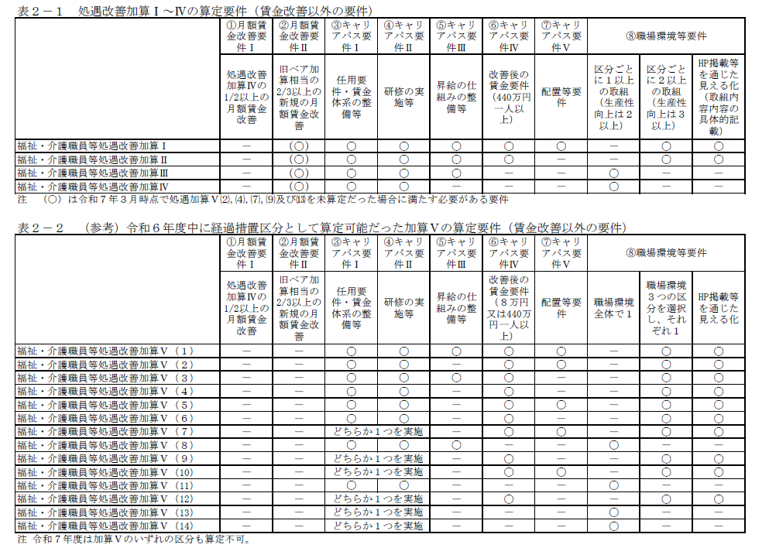

（表2）　職場環境等要件（令和７年度以降）

